Казачий диктант-2020 «История, культура, жизнь и наследие Оренбургского казачества»
Задания с ответами

1) Кто такой казак?
1. Представитель специфической этно-социальной общности, сформировавшейся в рамках особого, служилого состояния на территории современных Польши, Чехии, Хорватии, Австрии, Украины, России и Казахстана
2. Особое сословие, населявшее территорию России в XVI-XX вв.
3. Зажиточный крестьянин, земледелец, владеющий оружием
Пояснение: казак не зажиточный крестьянин, а свободный человек, представитель особой этнической общности. Казаки населяют Россию в том числе и в XXI веке, а не только до XX века.
2) До конца XVII века в Русском царстве существовала особая категория служивых людей:
1. Городовые казаки
2. Надворные казаки
3. Реестровые казаки
Пояснение: Городовые казаки - категория государственных служилых людей по прибору на Руси XIV — XVII веков, поселявшихся при пограничных крепостях (сторо́жах, станицах, юртах и так далее) и получавших землю и жалованье под условием несения постоянной сторожевой (пограничной) службы на окраинных территориях. Существовали как часть подчинённого запорожского казачества в XVII—XVII веках
3) В XIX – XX веках в Российской империи в официальных документах слово казак означало:
1. Лицо, принадлежащее к казачьему сословию и состоянию, в котором числилось население нескольких местностей России, имевшее особые права и обязанности;
2. Военнослужащего вооружённых сил Российской империи, преимущественно конницы и конной артиллерии и нижний чин казачьих войск;
3. «Свободный человек», «вольнонаёмный работник», «свободный воин», «бандит», «представитель казачьего народа»
Пояснение: мы не можем утверждать, что слово казак означало «свободный воин», «бандит», так как такое пояснение было характерно для более ранних веков, когда казачество только появлялась на окраинных территориях России; также термин «казак» на момент конца XIX – начала XX века действительно означал нижний чин казачьих войск, а также военнообязанного человека, воевавшего преимущественно верхом.
4) За всю свою историю казачьи части были в вооруженных силах:
1. России, Польши, Швеции, Османской империи, Германии, Японии, Парагвая;
2. России, Польши, Украинской народной Республики, Австрии;
3. России, Польши, Уругвая, ЮАР, Соединенных Американских штатов
Пояснение: В Австрии, ЮАР и США, в отличие от Германии, Японии и даже Парагвая, включавших в себя мелкие казачьи части, казаков никогда не существовало
5) От кого приняли крещение первые казаки? (правильный ответ – 5 баллов)
1. От Апостола Андрея, когда он был на Азовском море
2. От князя Владимира
3. Неизвестно
6) Предводителями крестьянско-казачьего восстания были:
1.Иван Балаш - предводитель казацко-крестьянского восстания на Смоленщине и Северщине в 17 веке
2.Григорий Иловайский;
3.Кондратий Булавин - организатор казачьего восстания в начале 18 века
4. Емельян Пугачев – организатор казачьего восстания в 18 веке
5. Иван Болотников – организатор казачьего восстания в начале 17 века
6. Хлопок Косолапок
7. Боярин Морозов
8. Иван Кольцо
9. Северин Наливайко - надворный казак, позже казацкий предводитель конца XVI века, руководитель восстания, охватившего значительную территорию юго-восточных земель Польско-Литовского государства
7) Во временные казачьи и приравненные к ним части не входили:
1. Эриванско-Бекская дружина;
2. Китайский туземный отряд;
3. Кавалергардия
Пояснение: кавалергарды - гвардейская тяжёлая кавалерия Российской империи, созданная в XVIII веке путём реформирования особых воинских формирований, созданных для выполнения функции почётной охраны императрицы Екатерины I, казаки не вклбчали в себя части тяжело вооруженной конницы
8) Какой полк не входил в Гвардейские казачьи полки (части):
1. Лейб-гвардии Атаманский полк — лейб-гвардейское формирование (полк, воинская часть) образованный в составе Войска Донского 20 апреля 1775; в 1859 году стал гвардейским
2. Лейб-гвардии Донской полк
3. Собственный Его Императорского Величества конвой - формирование русской гвардии, осуществлявшее охрану царской особы. Основным ядром конвоя были казаки Терского и Кубанского казачьих войск.
9) Укажите год основания Оренбургского казачьего войска
1. 1570
2. 1574 – Оренбургское казачье войско — второе по старшинству в казачьих войсках с 1574 года
3. 1578
10) Как звали известного южноуральского казачьего атамана, лидера белого движения
1. А. Дутов – организатор сопротивления РККА, дислоцирующийся в Оренбурге и на Южном Урале
2. А. Колчак
3. А. Деникин
11) Охарактеризуйте основные составляющие многонационального состава казачества Южного Урала
1. русские, татары и калмыки
2. русские, турки, болгары – турки не проживали на территории Урала в связи с отдаленностью территорий
3. русские, украинцы, белорусы - украинцы и белорусы также до Урала не дошли
12) Сколько отделов включает в себя Оренбургское войсковое казачье общество? (правильный ответ – 5 баллов)
1. 5
2. 8
3. 7
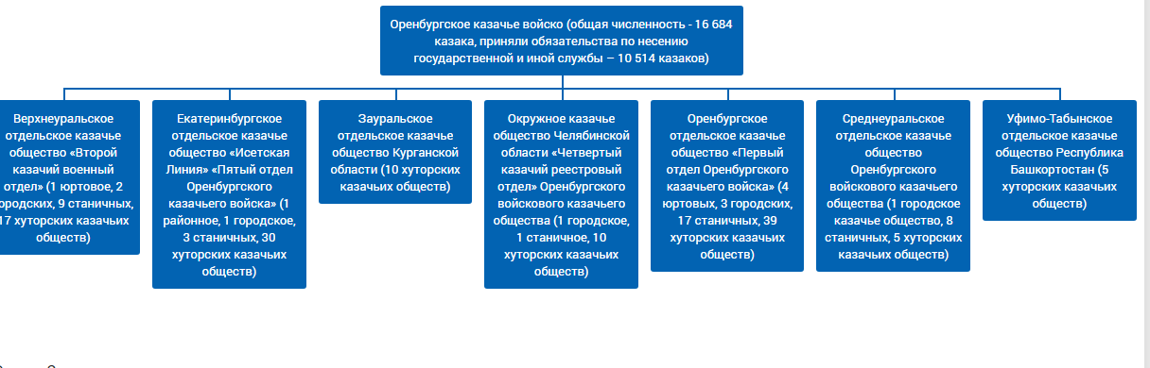
13) Какая икона является покровительницей Оренбургского казачества
1. Табынская икона Божией Матери
2. Икона Божьей Матери Одигитрия
3. Богоматерь Владимирская
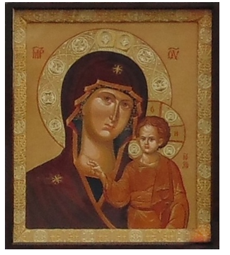
14) Кто изображен на гербе Оренбургского казачьего войска
1. Орел и лук со стрелами;
2. Простреленный олень;
3. Георгий Победоносец
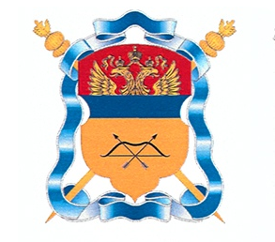
15) На территории какого зарубежного государства существует представительство Оренбургского войскового казачьего общества?
1. Англия
2. Франция
3. Германия
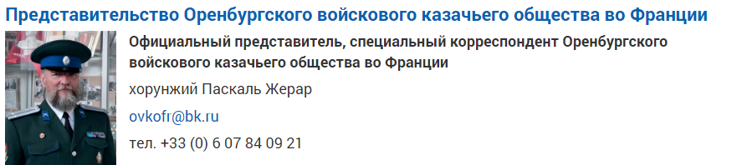
16) Как звали оренбургского казака – героя битвы под Сталинградом времен Великой Отечественной войны
Правильный ответ: В боях под Сталинградом командовал 3-м механизированным корпусом казак из станицы Никольской генерал В. Т. Обухов.
17) Какие традиционные выражения оренбургских казаков Вы знаете?
Пример правильного ответа: «Казак на то родился, чтобы царю пригодился» \ «В разведке и на посту держи рыльце огнивцом, а глаза буравцом, веди ушами, ворочай глазами, помни: кто смел – два съел, кто проворен – всегда доволен» \ «Честь и слава казаку дороже денег»
18) Каких представителей Оренбургского казачьего войска, внесших значительный вклад в культуру и науку России Вы знаете?
Пример правильного ответа: Значительный вклад внесли Оренбургские казаки в науку и культуру России. Оренбургским казаком был известный экономист, автор программы муниципализации земель, академик П.П. Маслов, казаками были писатели С.И. Гусев-Оренбургский и М.И. Авдеев. На деньги оренбургских казаков получила высшее образование первая женщина- врач России В. А. Руднева - Кашеварова. Вдова полковника А. Г. Кудашева одна на коне проскакала в 1910 г. от Харбина до Петербурга и подарила своего коня Цесаревичу Алексею. Оренбургские казаки-офицеры стали одними из первых русских летчиков в годы первой мировой войны: А.Н. Кожевников, Н.Н. Мензелинцев, М.Н. Пестряков, К.П. Качурин, Г. Г. Горшков, учивший летать П. Нестерова, Н. Крутеня, одного из первых героев Советского Союза М. Слепнева.)
19) Какое воинское звание у войскового атамана Оренбургского казачьего войска Владимира Ивановича Романова?
Правильный ответ: генерал – лейтенант
20) Назовите традиционные занятия казачества Южного Урала
Пример правильного ответа: Защита государственных окраин, военная служба, сельскохозяйственная деятельность, развитие и укрепление традиций

